WIJKWANDELING DOOR DE GRAAFSEWIJK
Bossche Zomer 2020

Theatergezelschap Paleis voor Volksvlijt gaf tijdens de Bossche Zomer een stem aan de bewoners van de Graafsewijk met de WIJKWANDELING, een route langs vermakelijke, trieste en onthullende vertellingen in een unieke buurt.

Waar zijn de duiven gebleven? Wie is Zusje? Tot hoe laat bevalt de Graafsewijk, volgens de dokter? Waar aten ME’ers snert? En wie zitten daar nou toch op dat bankje?

Bezoekers kwamen het te weten tijdens de WIJKWANDELING, een wandeltocht door de karakteristieke Graafsewijk waar de bewoners hun verhalen vertelden. Alledaagse, bijzondere geschiedenissen van een roemruchte wijk met vele gezichten.

Voor de gratis WIJKWANDELING had de deelnemer een mobiele telefoon met internet en een koptelefoon of oortjes nodig. Op www.wijkwandeling.nl was een plattegrond te vinden met tien locaties in de Graafsewijk; op elke locatie was een QR-code te scannen die leidde naar een verhaal. Wanneer en in welke volgorde iemand de WIJKWANDELING liep, bepaalde hij of zij je zelf. Elk verhaal duurde ca. vijf minuten.
De WIJKWANDELING was een initiatief van Vincent van den Elshout, artistiek leider van Paleis voor Volksvlijt. De betrokken buurtbewoners werden geïnterviewd door journalist Maino Remmers (o.a. Radio 1 Journaal).

Met de WIJKWANDELING liet Paleis voor Volksvlijt opnieuw de bewoners van Bossche volkswijken aan het woord. Informatie over de WIJKWANDELING werd door ruim 1.500 mensen op de speciale website bekeken, bijna zeshonderd mensen liepen daadwerkelijk de WIJKWANDELING.
Net als eerder in 2019, met de locatietheatervoorstelling WIJ (een ode aan de Bossche volkswijk) werden met de WIJKWANDELING de verhalen van Bossche wijkbewoners zicht- en hoorbaar gemaakt. Paleis voor Volksvlijt zal dat ook de komende jaren blijven doen, met o.a. de theatervoorstellingen ZIJ, een ode aan de Bossche immigrant en Ons Moeder, over de ware heldinnen. Je leest er alles over op www.paleisvoorvolksvlijt.org

Artistiek concept en redactie: Vincent van den Elshout| Projectcoördinator en Fondsenwerver: Geert Overdam| Zakelijke leiding: Francis Roeffen | Productie: Lysanne van Esch | Marketing: Marc van Doornewaard | Interviews en eindregie opnames: Maino Remmers | Webmaster: Jules Verhaeren | Vormgeving: Jip van Doornewaard | Met dank aan: Benny van Engelen, Daatje van Gestel, Arthur Hooyer, Trudy van Zundert Meulenberg, Ton en Arrietta Vorselaars, Piet Marchée, Zus (Tonnie) van Ooijen, Jan van der Elzen, Gerrit van Roekel, Mia Beekveld, Netty Vorstenbosch, Francien Trum | Partners: Groenrijk, Hermes Cultuurfonds, Bossche Zomer, Gemeente 's-Hertogenbosch, Brabant Wonen

REACTIES WIJKWANDELING GRAAFSEWIJK

“Echt de moeite waard!”

“Ik heb net de wijkwandeling gelopen. Het was geweldig! Zo mooi en ontroerend echt een heel fijn project zo in de buurt met al die mensen! Erg onder de indruk.”

“We hebben de wandeling gisteren gelopen met zijn 6en, wat een feestje, leuk geklets met de dames op het larikspleintje , echt heel leuk gedaan en ik hoop dat er uitbreiding komt.”

“Erg leuke wandeling. Bij alle bandopnames op de achtergrond (koerende duiven, zwembadwater, klokgelui) kon je je helemaal verplaatsen in het gevoel wat erachter lag. Met als kers op de taart koffie aangeboden door Daatje’s dochter. We hebben genoten in het prachtige weer vanmiddag.”

“Vanmiddag de Graafsewijk in geweest en net nog eens geluisterd met M samen. Keileuk!”

ARTIKEL BRABANTS DAGBLAD (VOORPAGINA), 28 SEPTEMBER 2020
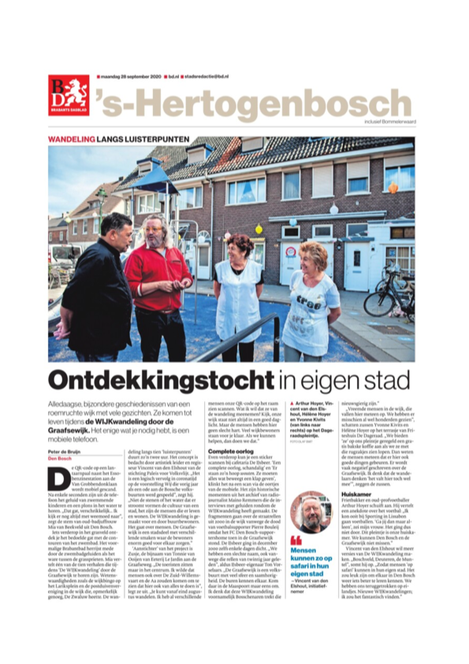
Ontdekkingstocht in eigen stad
Alledaagse, bijzondere geschiedenissen van een roemruchte wijk met vele gezichten. Ze komen tot leven tijdens de WIJKwandeling door de Graafsewijk. Het enige wat je nodig hebt, is een mobiele telefoon.
De QR-code op een lantaarnpaal naast het Esso-benzinestation aan de Van Grobbendonklaan wordt mobiel gescand. Na enkele seconden zijn uit de telefoon het geluid van zwemmende kinderen en een plons in het water te horen. ,,Dat gat, verschrikkelijk... Ik kijk er nog altijd met weemoed naar", zegt de stem van oud-badjuffrouw Mia van Beekveld uit Den Bosch.
Iets verderop in het grasveld ontdek je het bedoelde gat met de contouren van het zwembad. Het voormalige Brabantbad herrijst mede door de zwembadgeluiden als het ware tussen de grassprieten. Mia vertelt één van de tien verhalen die tijdens 'De WIJKwandeling' door de Graafsewijk te horen zijn. Wetenswaardigheden zoals de wijkbingo op het Lariksplein en de postduivenvereniging in de wijk die, opmerkelijk ge- noeg, De Zwaluw heette. De wandeling langs tien 'luisterpunten' duurt zo'n twee uur. Het concept is bedacht door artistiek leider en regisseur Vincent van den Elshout van de stichting Paleis voor Volksvlijt. ,,Het is een logisch vervolg in coronatijd op de voorstelling Wij die vorig jaar als een ode aan de Bossche volksbuurten werd gespeeld", zegt hij. ,,Niet de stenen of het water dat er stroomt vormen de cultuur van een stad, het zijn de mensen die er leven en wonen. De WIJKwandeling is gemaakt voor en door buurtbewoners. Het gaat over mensen. De Graafsewijk is een stadsdeel met verschillende smaken waar de bewoners enorm goed voor elkaar zorgen."
'Aanstichter' van het project is Zusje, de bijnaam van Tonnie van Ooijen van Eeterij Le Jardin aan de Graafseweg. ,,De toeristen zitten maar in het centrum. Ik wilde dat mensen ook over De Zuid-Willemsvaart en de Aa zouden komen om te zien dat hier ook van alles te doen is", legt ze uit. ,,Je kunt vanaf eind augustus wandelen. Ik heb al verschillende mensen onze QR-code op het raam zien scannen. Wat ik wil dat ze van de wandeling meenemen? Kijk, onze wijk staat niet altijd in een goed daglicht. Maar de mensen hebben hier geen slecht hart. Veel wijkbewoners staan voor je klaar. Als we kunnen helpen, dan doen we dat."
Complete oorlog
Even verderop kun je een sticker scannen bij cafetaria De IJsbeer. 'Een complete oorlog, schandalig' en 'Er staan zo'n hoop wouten. Ze moeten alles wat beweegt een klap geven', klinkt het na een scan via de oortjes van de mobiele. Het zijn historische momenten uit het archief van radio- journalist Maino Remmers die de interviews met geluiden rondom de WIJKwandeling heeft gemaakt. De fragmenten gaan over de straatrellen uit 2000 in de wijk vanwege de dood van voetbalsupporter Pierre Bouleij omdat het FC Den Bosch-supportershome toen in de Graafsewijk stond. De IJsbeer ging in december 2000 zelfs enkele dagen dicht. ,,We hebben een slechte naam, ook vanwege die rellen van twintig jaar geleden", aldus IJsbeer-eigenaar Ton Vorselaars. ,,De Graafsewijk is een volksbuurt met veel sfeer en saamhorigheid. De buren kennen elkaar. Kom daar in de Maaspoort maar eens om. Ik denk dat deze WIJKwandeling voornamelijk Bosschenaren trekt die nieuwsgierig zijn."
,,Vreemde mensen in de wijk, die vallen hier meteen op. We hebben er misschien al wel honderden gezien", schatten zussen Yvonne Kivits en Hélène Hoyer op het terrasje van Friteshuis De Dageraad. ,,We bieden 'ze' op ons pleintje geregeld een gratis bakske koffie aan als we ze met die rugzakjes zien lopen. Dan weten de mensen meteen dat er hier ook goede dingen gebeuren. Er wordt vaak negatief geschreven over de Graafsewijk. Ik denk dat de wandelaars denken 'het valt hier toch wel mee'", zeggen de zussen.
Huiskamer
Frietbakker en oud-profvoetballer Arthur Hoyer schuift aan. Hij vertelt een anekdote over het voetbal: ,,Ik kon ooit bij Sporting in Lissabon gaan voetballen. 'Ga jij dan maar alleen', zei mijn vrouw. Het ging dus niet door. Dit pleintje is onze huiskamer. We kunnen Den Bosch en de Graaf- sewijk niet missen."
Vincent van den Elshout wil meer versies van De WIJKwandeling maken. ,,Boschveld, Deuteren, de Muntel", somt hij op. ,,Zodat mensen 'op safari' kunnen in hun eigen stad. Het zou leuk zijn om elkaar in Den Bosch weer iets beter te leren kennen. We hebben ons teruggetrokken op ei- landjes. Nieuwe WIJKwandelingen; ik zou het fantastisch vinden."

ARTIKEL OMROEP BRABANT, 23 AUGUSTUS 2020:
Ben en Jolanda missen de oude Graafsewijk: 'Vroeger waren bewoners hier de baas'
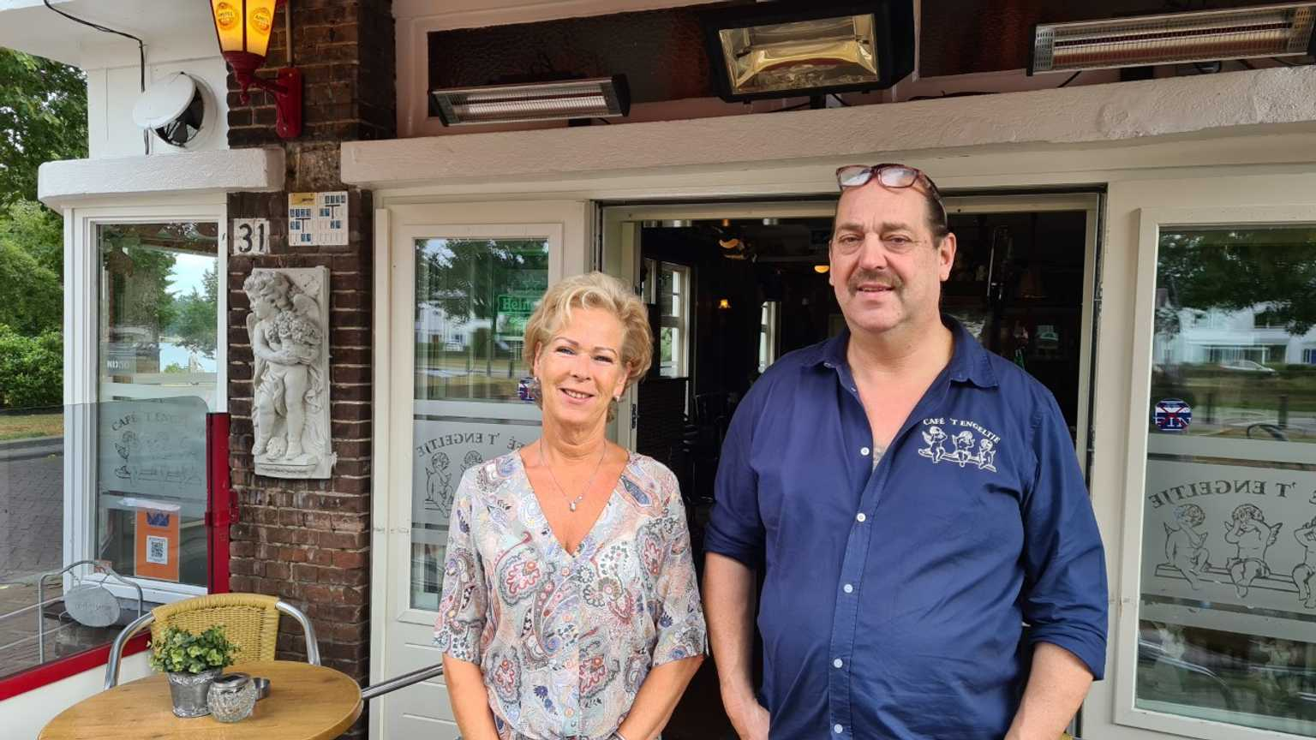
Ben en Jolanda van Engelen voor café 't Engeltje (foto: Noël van Hooft).
De Graafsewijk in Den Bosch is in Brabant vooral bekend van de rellen twintig jaar geleden. Het was een volkswijk waar iedereen elkaar kende, mensen voor het huis een biertje dronken en waar de bewoners de baas waren. Een rondleiding vertelt nu het verhaal van die Bossche wijk. Burgemeester Jack Mikkers is één van de nieuwste bewoners en kroegeigenaar Ben van Engelen groeide er op. De één vindt het een mooie wijk en de ander mist het oude gevoel.
Vanaf zondag kan iedereen via een gratis app een wandeling maken door de Graafsewijk. Op tien plekken hangen QR-codes en als je die scant hoor je verhalen van de echte wijkbewoners. Ben van Engelen vertelt één van die verhalen.
Geen politie nodig
De 57-jarige Bosschenaar heeft samen met zijn vrouw Jolanda (53) een kroeg in de Graafsewijk. "Ik ben hier geboren en opgegroeid. Maar er is nu weinig meer van over. Alles is zo’n vijftien jaar geleden platgegooid." Daarna is er volgens Ben en Jolanda veel veranderd. Zo zijn de woningen onbetaalbaar geworden voor het gewone volk. "Hierdoor zijn er maar weinig oude bewoners over."
Bij Ben in het café komen nog de echte wijkbewoners. Maar verder mist de kroegbaas het oude gevoel. "Vroeger waren wij hier de baas. We hadden geen politie nodig. We regelden alles zelf." Ben en zijn vrouw verlangen naar die periode voor de rellen. "Toen zaten we met een biertje op een bankje voor het huis. We hielden ons eigen stoepje schoon."
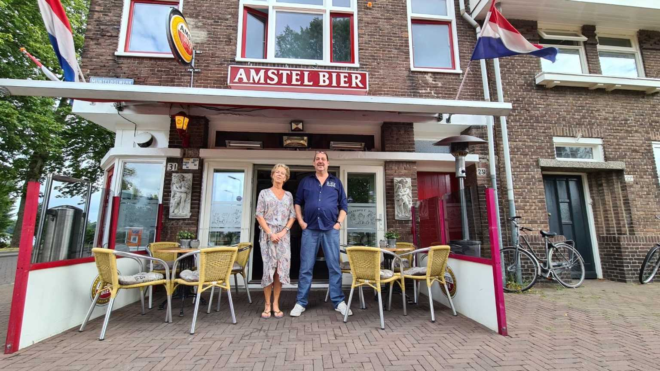
Ben en Jolanda van Engelen voor hun kroeg (foto: Noël van Hooft)

Litteken door rellen
De rellen van 2000 en 2005 hebben een groot litteken achtergelaten, vertelt Ben. "Burgemeester Rombouts heeft de brug omhoog gezet waardoor de rellen hier plaatsvonden en niet in het centrum. Onze buurt had er niks mee te maken. Maar wij hebben nu wel voor altijd een slechte naam."
De rellen waren in december 2000 en april 2005. De eerste rellen kwamen na de dood van een buurtbewoner na politieoptreden. Het begon met brandstichtingen en vernielingen. Maar relschoppers van buiten de Graafsewijk bemoeiden zich ermee en er ontstonden vier avonden rellen.
Reltoeristen
Het SBS-programma Probleemwijken maakte destijds een item over het slechte imago van de buurt. Een buurtbewoner had in het programma aangegeven dat hij tien maanden vast had gezeten wegens ontucht met zijn toen 8-jarige stiefdochter.
Deze man werd door de bewoners 'de wijk uitgezet', zijn woning werd vernield en al zijn spullen werden op straat in brand gestoken. Vervolgens ontstonden er rellen in de wijk. Na een aantal dagen werd de wijk afgesloten omdat er opnieuw zogenaamde ‘reltoeristen’ kwamen.
Mensen kennen elkaar niet
Ondanks die slechte naam is de huidige burgemeester, Jack Mikkers, deze zomer naar de wijk verhuisd. Hij wil het duidelijk niet over de geschiedenis van de wijk hebben. "De kracht van deze wijk is dat mensen elkaar hier ontmoeten, ze kennen elkaar."
Dat was wel anders in de binnenstad waar Mikkers hiervoor woonde. "De bewoners vormen samen de wijk. Denk aan het samen schilderen van de lantaarnpalen." Ben en Jolanda zijn het daar niet mee eens. "Mensen kennen elkaar helemaal niet meer hier. Iedereen werkt de hele dag en als voor je huis een biertje drinkt ben je asociaal tegenwoordig."

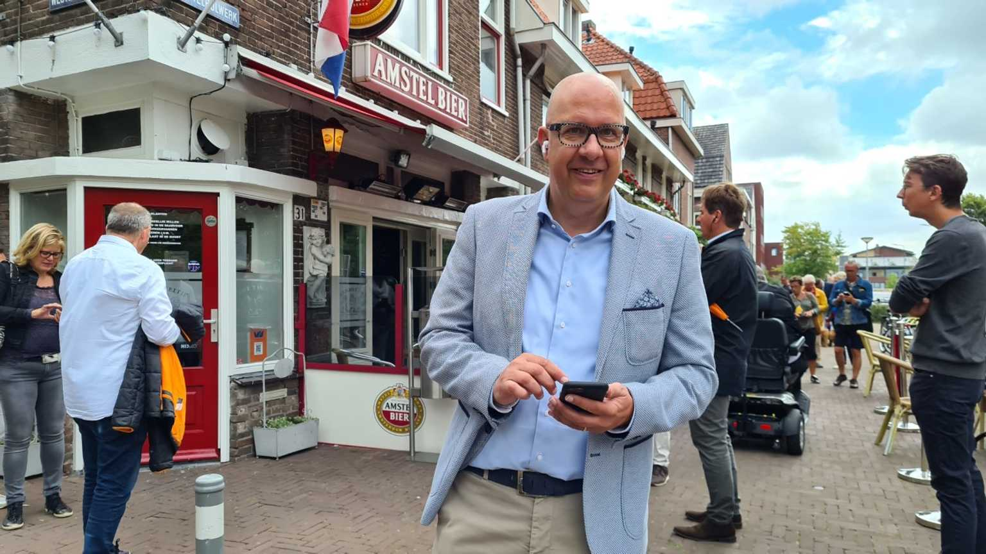
Burgemeester Jack Mikkers woont sinds deze zomer in de Graafsewijk (foto: Noël van Hooft)

Van 200 gulden naar 1200 euro
De wijkwandeling vinden ze een mooi initiatief. "Mooi dat ze het verhaal van de wijk vertellen, maar het oude gevoel krijg je nooit meer terug. En dat zie je bij de wandeling nu ook, er zijn geen echte wijkbewoners bij."

Er is volgens ben nog maar zo’n tien procent van die echte wijkbewoners over. "Maar dat komt vooral omdat het onbetaalbaar is geworden na de heropbouw. Vroeger huurde je voor tweehonderd gulden per maand. Maar dat was natuurlijk veel te goedkoop voor midden in de stad. Nu is dat 1200 euro per maand."

Stamkroeg
In het café van Ben herleeft het oude gevoel zo af en toe nog. Zeker als alle generaties door elkaar in zijn kroeg zitten. Voor velen is het een stamkroeg waar iedereen elkaar nog kent en elkaar durft aan te spreken. Het café is een soort Graafsewijk in het klein.

https://www.omroepbrabant.nl/nieuws/3249617/ben-en-jolanda-missen-de-oude-graafsewijk-vroeger-waren-bewoners-hier-de-baas?fbclid=IwAR03ga22o_rlEkopRLm0uUvCJN2VQnjNEvX7DEdjXsGdnX3QyXuMIaNx29s

ARTIKEL STADSCHRONIQUEUR ERIC ALINK IN BRABANTS DAGBLAD, 26 AUGUSTUS 2020:

Raamkunst
Handzeepzorgen, mondkapjesparty’s, duimstokverdriet. Wen er maar aan, want het einde van de ontregeling is nog lang niet in zicht. Wij leven in de Corona dat, net als het Holoceen of de Wederopbouw, de gezaghebbende klank van een tijdperk begint te krijgen.

De Corona is geen pretje, ook niet in musea. Zij exposeren werk van kunstenaars die veelal tegen de stroom in gaan, maar bezoekers hebben gedwee de pijlen te volgen, op straffe van een bulderende suppoost. Motto: vrijelijk bewegen doe je maar in je hoofd.
Gelukkig is er straatkunst, leert een wijkwandeling van theatergezelschap Paleis voor Volksvlijt. Een gratis app gidst je langs tien plekken in de Graafsewijk waar bewoners vermakelijke, trieste en bizarre verhalen vertellen. Drie locaties liggen in de Bartjes, de volksbuurt waar ze ooit tijdens rellen ontdekten dat in Graafseweg meer dan vier klinkers zitten. Je kon ze nog loswrikken ook. Kortom: een levendige buurt. En dat zie je, aan de vensterbanken.

Onvoorzien schenkt de wijkwandeling meer dan louter mooie verhalen. Op het Larikspleintje, de Dageraadsweg en in de Cederstraat kom je langs een houtgekerfde olifantenfamilie, steigerende paarden van porselein en imposante vazen uit de Xenos-dynastie. Ik zag ook Afrikaanse voodoobeeldjes die in hun afschrikwekkendheid corona naar de kroon staken, glasgeblazen zwanen en een sierlijke metalen asbak – maar het kan ook de urn van een Deense dog of oma zijn geweest.

Het is een tocht die de ogen opent. Want naast meesterwerken tonen de vensterbanken schitterende huisvlijt: een Venetiaanse gondel van luciferhoutjes, twee giraffen van bierdopjes en een geboetseerde Hollandse molen met handgebreide meelzakjes. Tekstbordjes met uitleg ontbreken, maar dat is niet hinderlijk. Integendeel: het wakkert de fantasie aan. Want valt dat aangekloven bot op de vensterbank onder hyperrealisme in de keramiek of is Herta gewoon jarig vandaag?

Als tegenwicht fiets ik de volgende dag door nieuwbouwwijk De Groote Wielen. Armoe troef, want moderne architectuur en vensterbanken lijken elkaar uit te sluiten. Af en toe zie ik ondoorgrondelijke kleiwerkjes achter ramen geëtaleerd. Zouden veel ouders in hun kind een nieuwe Rodin of Giacometti zien? Dieptepunt is een vensterbank met een lelijke vaas. Er staan lange satéprikkers in met aan het uiteinde gele proppen crèpepapier gefrot. Motto: die Van Gogh is dood, maar onze kleine Fiënne of Vinz weet wel raad met zonnebloemen.

Een suggestie. Mocht covid-19 nog lang gaan duren, laat de Bossche musea dan op vensterbanken in volkswijken exposeren. Meer bezoekers, lagere kosten, grotere bewegingsvrijheid en kans op sociale ontmoetingen. Nog een pluspunt: het risico van diefstal is verwaarloosbaar. Want een kunstroof laat je wel uit je hoofd in een buurt vol raambordjes met de tekst: ‘Hier waak ik, vooral over de vensterbank.’

DOCUMENTAIRES OVER PALEIS VOOR VOLKSVLIJT

Filmmaakster Karen Eberts maakte in 2020 (in opdracht van KunstLoc Brabant) een korte documentaire over de werkwijze van Paleis voor Volksvlijt: https://vimeo.com/494011457?ref=em-share
Eerder (in 2019) maakte ze al drie korte documentaires over de totstandkoming van WIJ, een ode aan de Bossche volkswijk: http://www.sturmfrei-films.nl/portfolio/docuseriekunstloc/

